Муниципальное бюджетное дошкольное образовательное учреждение
детский сад №19 города Коврова Владимирской области

г. Ковров
ул. Талантова, 18, т. 6-29-44
сайт: http://t137295.dou.obrazovanie33.ru/

Психолого-педагогическое сопровождение семьи через реализацию родительских клубов с использованием дистанционных образовательных технологий

Белова Вера Андреевна
педагог-психолог высшей квалификационной категории

Ковров 2021

СОДЕРЖАНИЕ РАБОТЫ

№ |  | стр.
1 | Условия возникновения опыта | 3
2 | Актуальность и перспективность опыта | 6
3 | Ведущая педагогическая идея опыта | 8
4 | Новизна опыта | 9
5 | Теоретические аспекты опыта | 11
6 | Технология опыта | 16
7 | Результативность опыта | 28
8 | Адресная направленность | 32
8 | Используемые ресурсы | 33
9 | Приложение | 34

УСЛОВИЯ ВОЗНИКНОВЕНИЯ ОПЫТА

Данный опыт реализовался в условиях муниципального бюджетного образовательного учреждения «Детский сад № 19» города Коврова.
Введение ФГОС дошкольного образования изменило парадигму педагогического образования, превратило его, по существу, в образование психолого-педагогическое, что означает для нас необходимость разработки системы психолого-педагогического сопровождения в непростых условиях пандемии.
Родители часто обращаются в психологическую службу за помощью, сталкиваясь с трудностями в воспитании, в поведении детей дошкольного возраста. Большее число запросов, которое составляет 90%, связано именно с проблемами воспитания. Негативные проявления поведения у детей приводят к возникновению конфликтов с другими детьми, трудностям в общении с родителями и педагогами. В связи с этим необходимо создание условий, способствующих развитию компетенций взрослых в вопросах воспитания и развития ребенка.
Требования Федерального государственного образовательного стандарта дошкольного образования, направлены на:
- «сотрудничество организации с семьей» (ФГОС ДО п.1.4);
- «обеспечение психолого-педагогической поддержки семьи и повышения компетентности родителей (законных представителей) в вопросах развития и образования, охраны и укрепления здоровья детей» (ФГОС ДО п.1.6.);
- «оказание помощи родителям (законным представителям) в воспитании детей, охране и укреплении их физического и психического здоровья, в развитии индивидуальных способностей и необходимой коррекции нарушений их развития» (ФГОС ДО п.1.7);
- «создание социальной ситуации развития для участников образовательных отношений, включая создание образовательной среды, которая создает условия для участия родителей (законных представителей) в образовательной деятельности» (ФГОС ДО п.3.1);
- «поддержку родителей (законных представителей) в воспитании детей, охрану и укрепление их здоровья, вовлечение семей непосредственно в образовательную деятельность» (ФГОС ДО п.3.1);
-«взаимодействие с родителями (законными представителями) по вопросам образования ребенка, непосредственного вовлечения их в образовательную деятельность, в том числе посредством создания образовательных проектов совместно с семьей на основе выявления потребностей и поддержки образовательных инициатив семьи» (ФГОС ДО п.3.2.5);
- «создание условий для консультативной поддержки педагогических работников и родителей (законных представителей) по вопросам образования и охраны здоровья детей, в том числе инклюзивного образования (в случае его организации)» (ФГОС ДО п.3.2.6.).
Концепция развития психологической службы в системе образования (от 19.12.2017г. утв. Минобрнауки России) утверждает «…просвещение родителей с целью повышения уровня психолого-педагогической компетентности в отношении возрастных особенностей ребенка, условий организации общения и сотрудничества, оптимального типа семейного воспитания, организации режима и пр.» (п.3).
Концепция государственной семейной политики в Российской Федерации на период до 2025 года нацеливает на «…утверждение традиционных семейных ценностей и семейного образа жизни, возрождение и сохранение духовно-нравственных традиций в семейных отношениях и семейном воспитании, создание условий для обеспечения семейного благополучия, ответственного родительства, повышения авторитета родителей в семье и обществе и поддержания социальной устойчивости каждой семьи» (п.3).
Изучив нормативные документы, запросы родителей, нами было решено, что для повышения эффективности психолого-педагогического сопровождения родителей необходимо искать инновационные подходы, способствующие повышению уровня психолого-педагогической компетентности родителей.

АКТУАЛЬНОСТЬ ОПЫТА
В связи с переходом на новый государственный стандарт, в условиях пандемии, образовательные учреждения должны обеспечивать информационно-методическую поддержку процесса обучения и воспитания, взаимодействие всех участников образовательного процесса – обучающихся, их родителей, а так же педагогических работников дистанционно.
В современном мире, который насыщен разнообразными событиями, родители настолько заняты работой, что порой не могут найти время, чтобы прочесть психологическую литературу о возрастных особенностях своего ребенка или методах воспитания. Поэтому, каждая свободная минута родительского времени может быть использована педагогами и психологами с пользой.
Формы и методы работы с родителями, применяемые ранее (выступления на родительских собраниях, наглядная агитация и др.) недостаточно эффективные, не позволяют родителям занять активную позицию в образовательном процессе дошкольной образовательной организации.
Учитывая специфику получения и восприятия информации современными родителями, мы считаем, что необходим поиск эффективных форм взаимодействия с семьей. Одной из таких форм работы педагога-психолога с родителями и обучающимися является дистанционное просвещение.
Дистанционное просвещение – это просвещение на расстоянии, при котором субъекты образовательного процесса разделены пространственно.
Организация семейного клуба – это важная часть воспитания и образования детей взрослыми. Благодаря клубной форме работы возможно создание атмосферы общности интересов семьи и дошкольной образовательной организации, оказание практической помощи семье при затрудненных детско-родительских отношениях, формирование партнерских отношений с семьями воспитанников. Укрепление авторитета семьи и педагога будут способствовать активизации и обогащению воспитательных умений родителей, осознанию и реализации ими в полном объеме родительских функций, направленных на понимание потребностей ребенка и созданию условий для их разумного удовлетворения.

ВЕДУЩАЯ ПЕДАГОГИЧЕСКАЯ ИДЕЯ

Ведущая педагогическая идея заключается в реализации психолого-педагогического сопровождения семьи через практику семейных клубов с использованием дистанционных технологий на официальном сайте детского сада МБДОУ №19 г.Ковров.

НОВИЗНА ОПЫТА
Новизна данного опыта определяется созданием информационно-образовательной среды дошкольной образовательной организации комплексно по следующим направлениям:
- совершенствование и наполнение информационного пространства дошкольной образовательной организации учебно-методическим и информационным материалом;
- расширение возможностей и освоение новых форм использования информационных технологий в образовательном процессе;
- переработка имеющегося учебно-методического материала в электронную форму и создание электронного тематического каталога;
- создание условий для эффективного использования возможностей информационной среды Интернет всеми участниками образовательного процесса;
- обеспечение консультативной работы с родителями ;
- повышение уровня информационной культуры всех участников образовательного процесса.

ТЕОРЕТИЧЕСКАЯ БАЗА ОПЫТА

Теоретическую и методологическую основу опыта составили труды отечественных и зарубежных ученых, работающих в области исследования организации взаимодействия педагогов дошкольной образовательной организации и семьи. Это Е.П. Арнаутова, Т.Н. Доронова, Т.А. Маркова, Л.В. Виноградова, А.В. Козлова, О.В. Солодянкина. Учёные, которые в своих исследованиях предложили формы и методы плодотворного сотрудничества дошкольной образовательной организации и семьи: Т.Н. Доронова, Т.А. Маркова, Е.П. Арнаутова. Раскрывают необходимость саморазвития воспитателей и родителей А.В. Козлова, Е.П. Арнаутова, предлагают интерактивные формы работы педагогов с семьёй Е.П. Арнаутова, Т.Н. Доронова, О.В. Солодянкина. Нами также учтены работы в области управления качеством дошкольного образования (М.И.Богомолова, Н.В.Войниленко, Л.Л.Иванова, С.Г.Молчанов, И.А.Рыбалова, Л.А.Седельникова и др.).
Исследованию различных аспектов обучения с использованием информационных и коммуникационных технологий посвящены работы многих зарубежных и отечественных исследователей, таких как: М.И.Башмаков, Ю.С. Брановский, В. Васильев, И. Волков, И.В. Гребнев, В.В. Давыдов, П. Дюге, С. Керр, В.В. Лаптев, С.П. Плеханов, С.Н.Поздняков, В.В.Рубцов и др. В исследованиях авторов отмечается перспективность широкого внедрения дистанционных образовательных технологий, которые вправе использовать любое образовательное учреждение.
Исследования, проводимые в 80-е годы XX века, конкретизировали содержание, формы и методы педагогического просвещения родителей и позволили выработать ценные рекомендации для педагогов, направленные на улучшение совместной работы с родителями. М.Н. Недвецкая определила основную задачу дошкольной образовательной организации и семьи: «Надо сделать так, чтобы детский сад не подменял, не отторгал родителей от детей, а соединял их друг с другом, давал возможность для богатого и тонкого общения и взаимодействия. Как это сделать? Я долго мучилась над этим вопросом: хотелось, чтобы детский сад помог маме стать матерью, не только высвободил для этого время, но - главное - приобщил ее к духовным пластам материнского труда, вызвал и развил потребность в нем». От педагога зависит эффективность взаимодействия, об этом говорится в работах О.Л. Зверевой. Позже данные результаты подтвердились в работах Е.П. Арнаутовой, М.А. Бурд, Н.Н. Зориной. Т.А.
Исследователи XXI века Н.А. Виноградова, Н.В. Микляева и Ю.В. Микляева выделяют аспекты партнерства детского сада с родителями воспитанников, педагогами из других дошкольных образовательных организаций, образовательных и социальных структур, с местными органами управления образования. Авторы предлагают использование интерактивных методов и технологий (сайт-визитка, электронная библиотека, гостиная, родительский клуб). Благодаря данному взаимодействию, расширяется круг интересов родителей, происходит согласование педагогических установок семей и представителей детского сада.

ТЕХНОЛОГИЯ ОПЫТА
Цель: создание условий для эффективной системы психолого – педагогического сопровождения дошкольной образовательной организации и семьи с использованием дистанционных образовательных технологий через реализацию родительских клубов.
Задачи:
- Построить систему работы психолого-педагогического сопровождения с помощью дистанционных технологий.
- Повысить заинтересованность родителей во взаимодействии с дошкольной образовательной организацией.
- Способствовать повышению уровня психолого-педагогической компетентности родителей в вопросах воспитания и развития личности ребенка.
- Популяризировать деятельность дошкольной образовательной организации.
Описание технологии:
Основным содержанием работы являются мероприятия, направленные на вовлечение семей дошкольной образовательной организации в образовательный процесс, формирование партнерских отношений семьи и дошкольной образовательной организации, как равноправных участников.
Создание двух семейных клубов разной направленности:
- Родительский клуб «Малышок» с целью оказания помощи родителям детей раннего и младшего возраста в период адаптации детей к условиям дошкольной организации
- Родительский клуб «Скоро в школу» с целью установления сотрудничества, преемственности и согласованности коллектива детского сада и семьи в вопросах подготовки дошкольников к школе.
В ходе онлайн-встреч участники клубов делятся опытом воспитания и развития детей. В свою очередь, педагоги и специалисты дошкольной образовательной организации оказывают методическую и практическую помощь родителям, разъясняют, как и чем можно заняться с ребенком дома, насколько важна совместная детско-родительская деятельность. Способности и умения детей развиваются только в процессе интересной для них игровой деятельности, но не все родители знают, как ее организовать. Материал выкладывается на сайт дошкольной образовательной организации раз в месяц в соответствии с перспективным планом.
Планирование работы клубов происходит на основе анализа запросов родителей. В ходе взаимодействия с родителями, содержание работы клубов может корректироваться. Эффективность содержания данной работы зависит от активного участия родителей. Те родители, кто еще не стал участником того или иного клуба, могут получить информацию о клубных мероприятиях на стенде, сайте дошкольной образовательной организации. Исходя из своих интересов, они могут выбрать темы предстоящих встреч и запланировать их посещение.
Участие в заседаниях клуба помогает родителям ощутить причастность к воспитанию ребенка, проникнуться его интересами, окунуться в профессиональную среду, побуждающую к получению дополнительных знаний, установить дружеские отношения с другими родителями.

Формы работы клуба зависят от темы и запроса родителей:

Обоснованность и разнообразие используемых педагогических технологий.
По нашему мнению, в данной работе актуальными являются следующие информационно-коммуникационные технологии:
- Дистанционные конференции (по запросу родителей).
- Скайп-консультации (по запросу родителей).
- Видео советы психологов («Капризы и упрямство», «Кризис 7-ми лет», «Как помочь ребенку адаптироваться к детскому саду» и др.).
- Интерактивные флешмобы, игры («найди тень», «3-й лишний», «Собери пазл», «Изучаем цвета» и др.).
- Интерактивные мультфильмы («Изучаем цвета», коллекция золотых сказок).
Этапы реализации опыта
Первый этап - подготовительный:
Разработка положения о семейном клубе.
Анкетирование родителей, которое поможет выяснить положение дел по использованию веб-технологий во взаимодействии с семьями воспитанников (приложение 1).
Анкетирование родителей «Выбор тем для обсуждений» (приложение 1).
Разработка тематического планирования для реализации клубов.
Второй этап - основной:
Создание и наполнение веб-страницы педагога-психолога.
Третий этап-контрольно-итоговый:
Анкетирование родителей «Ваше мнение об эффективности его деятельности в решении воспитательных задач с детьми».
КЛУБ УСПЕШНОЙ АДАПТАЦИИ - «МАЛЫШОК»
(для родителей детей младшего возраста)
Основные функции клуба:
- Информационно - образовательная (повышение уровня психолого-педагогических знаний родителей).
- Организационно - коммуникативная (позволит общаться родителям с педагогами и другими специалистами, между собой, учиться общаться с ребенком).
- Социально-терапевтическая (поддержка в трудных жизненных ситуациях, профилактика стрессов, депрессий).
- Воспитательная (объединение совместных усилий семьи и детского сада по воспитанию, развитию ребёнка, раскрытие возможности совместной работы).
Цель: оказание психолого-педагогической помощи родителям в период адаптации детей к условиям дошкольного образовательного учреждения.
Задачи родительского клуба «МАЛЫШОК»:
- Способствовать повышению педагогической культуры родителей в вопросах воспитания детей раннего возраста.
- Преодолеть стрессовые состояния у родителей детей раннего возраста в период адаптации к детскому саду.
- Формировать активную позицию родителей по отношению к процессу адаптации.
- Способствовать развитию доверительных отношений между семьей и детским садом.
Порядок работы клуба:
- Информация на сайте обновляется 1 раз в месяц в соответствии с тематическим планом.
- Каждая встреча в клубе посвящена одной из наиболее актуальных проблем развития и воспитания детей раннего возраста.
- При выборе тем занятий учитываются интересы участников. С целью изучения интересов и запросов родителей проводится предварительное анкетирование.
- Каждая консультация строится на использовании как теоретического (рекомендации, консультации, памятки), так и практического материала. Видео-советы педагогов-психологов, дидактические игры, флеш игры.
Руководителем клуба «Малышок» является педагог – психолог МБДОУ №19.
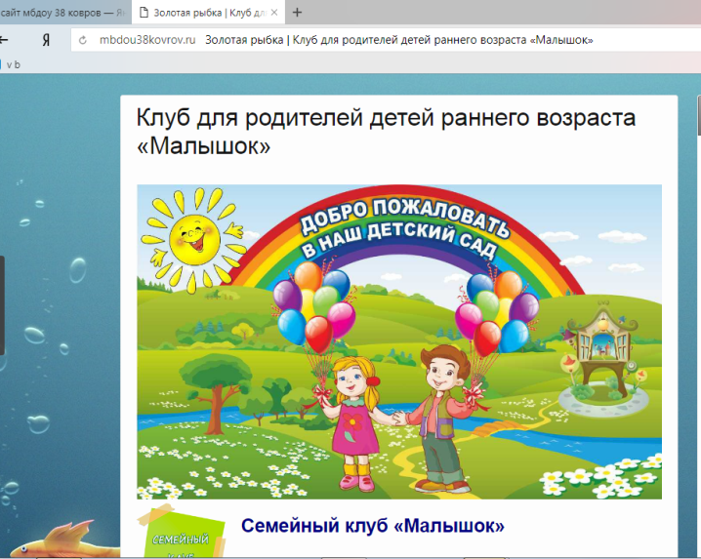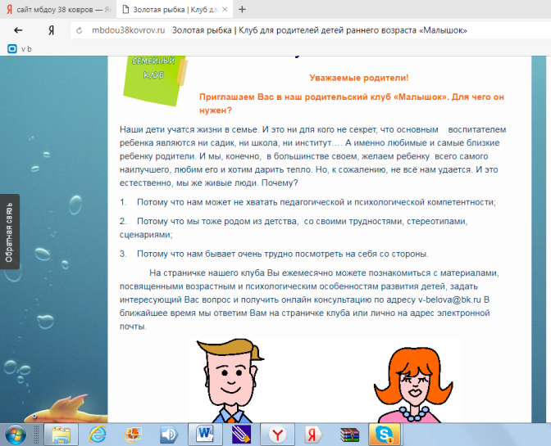
http://mbdou38kovrov.ru/?page_id=2862
Блог помогает в удобное для родителей время получить консультацию, поиграть с ребенком в авторские интерактивные дидактические игры (приложение 3).

ПЛАН РАБОТЫ КЛУБА «МАЛЫШОК»
№ | Тема занятия | Цель | Форма проведения | Сроки | Ответственные
1. | «Поступаем в детский сад» | 1. Познакомить родителей с условиями пребывания ребенка в детском саду.  2. Познакомить родителей с их правами и обязанностями по отношению к детям.  3. Познакомить с порядком работы клуба для родителей. | -Родительское собрание  -информация о работе детского сада с семьями воспитанников,  - беседа о правах и обязанностях родителей.  -Анкетирование родителей | Август | педагог-психолог
2. | «Адаптируемся вместе» | 1. Познакомить родителей с возрастными особенностями детей раннего дошкольного возраста.  2. Обозначить основные проблемы адаптации детей к детскому саду и наметить пути их решения. | -Консультация для родителей «Адаптируемся вместе»  -Видеоматериал  «Адаптация детей к ДОУ»  -Сказки для адаптации детей к детскому саду  - Памятки родителям с рекомендациями тактики поведения в адаптационный период  http://mbdou38kovrov.ru/?page_id=2862 | Сентябрь | педагог-психолог
3. | «Маленькими шагами – в большой мир знаний» (о сенсорном воспитании детей раннего возраста) | 1. Повышение родительской компетенции в понимании роли сенсорного воспитания в общем психическом развитии младшего дошкольника.  2. Вооружить родителей практическими навыками организации игр и упражнений по сенсорному воспитанию | - Консультация психолога  - Флеш-игры «Изучаем цвета»  -выставка игр и пособий по сенсорике, рекомендации к их использованию  - Памятки для родителей (как оценить уровень сенсорного развития ребенка)http://mbdou38kovrov.ru/?page_id=2922 | Октябрь | педагог-психолог
4. | «Игра в жизни ребенка раннего возраста» | 1. Изучить влияние совместных игр в семье на развитие личности ребенка.  2. Познакомить роди -телей с играми и игрушками, необходимыми ребенку раннего возраста | - Предварительное анкетирование родителей  - Беседа на тему: «Как научить малыша играть»  - Консультация на тему «Какие игрушки нужны детям»  - Видео «Игра в жизни ребенка»  http://mbdou38kovrov.ru/?page_id=2933 | Ноябрь | педагог-психолог
5. | «Поговори со мною, мама» | 1. Познакомить родителей с особенностями речевого развития ребенка раннего возраста.  2. Познакомить с приемами развития речи, приемлемые для данного возраста | 1. Дискуссия на тему: «Сколько слов говорит мой ребенок?»  2. Знакомство с содержанием книжного уголка группы.  3. Практикум «Чтобы руки не знали скуки» - знакомство с пальчиковой гимнастикой»  4. Памятка «Как развивать речь ребенка» | декабрь | педагог-психолог
6. | «В гостях у Королевы-кисточки и Мастера – Карандаша» | 1.Познакомить родителей с особенностями развития изобразительной деятельности младших дошкольников и ее значением для общего развития детей.  2. Научить организовывать совместную изобразительную деятельность в домашних условиях | - Консультация «Роль рисования в психическом развитии личности ребенка раннего возраста».  - Просмотр видеофильма (фрагмент занятия по рисованию в группе раннего возраста)  - Ознакомление со способами организации изобразительной деятельности дома. | Январь | педагог-психолог
7 | «В царстве упрямства и капризов, или Кризис трех лет» | 1. Познакомить родителей с психическими особенностями ребенка трех лет, наметить пути преодоления острых кризисных проявлений. | - Дискуссия на тему «Симптоматика течения кризиса трех лет»  - Решение педагогических ситуаций  - Практические советы «Как вести себя родителям в период кризиса».  - Рисование «Мир детства и мир взрослых». Обсуждение. | Февраль | педагог-психолог
8 | Нервно-психическое развитие детей раннего возраста | Познакомить родителей с показателями нервно-психического развития детей 1-3 лет | Практические советы  Дистанционные конференции, скайп-консультации по запросам родителей | Март | Педагог-психолог
9. | Итоговое заседание | 1.Анализ деятельности клуба за год. | - Обсуждение эффективности деятельности, вклада каждого участника, анализ работы, дальнейшее планирование.  - Анкетирование родителей (изучение запросов на следующий год)  - Награждение родителей, активно участвовавших в работе клуба. | Апрель | педагог-психолог

КЛУБ «СКОРО В ШКОЛУ».
(для родителей будущих первоклассников)
Основные функции клуба:
- Информационно - образовательная (повышение уровня психолого-педагогических знаний родителей).
- Организационно - коммуникативная (позволит общаться родителям с педагогами и другими специалистами, между собой, учиться общаться с ребенком).
- Социально-терапевтическая (поддержка в трудных жизненных ситуациях, профилактика стрессов, депрессий).
- Воспитательная (объединение педагогов, родителей и детей в подготовке к обучению в школе; развитие познавательного интереса у детей, формирование у них общей готовности).
Цель работы клуба: установление сотрудничества, преемственности и согласованности коллектива детского сада и семьи в вопросах подготовки дошкольников к школе. Формирование у родителей активной позиции по отношению к развитию своих детей.
Задачи клуба:
- Приобщить родителей к участию в подготовке детей к школьному обучению через поиск и внедрения наиболее эффективных форм сотрудничества.
- Подготовить родителей и детей к новой социальной роли – «родители-ученика» и «ученик».
- Формировать взрослыми и детьми необходимости целенаправленной подготовки к школе для успешного обучения и адаптации в школе в ближайшем будущем.
Участники работы клуба:
родители (законные представители) детей старшего дошкольного возраста, посещающих МБДОУ №19; педагог-психолог МБДОУ №19.
Порядок работы клуба:
- Информация на сайте обновляется 1 раз в месяц в соответствии с тематическим планом.
- Каждая встреча в клубе посвящена одной из наиболее актуальных проблем развития и воспитания детей старшего дошкольного возраста.
- При выборе тем занятий учитываются интересы участников. С целью изучения интересов и запросов родителей проводится предварительное анкетирование.
- Каждое занятие строится на использовании как теоретического (рекомендации, консультации, памятки), так и практического материала. Видео-советы педагогов-психологов, дидактические игры, флешигры.
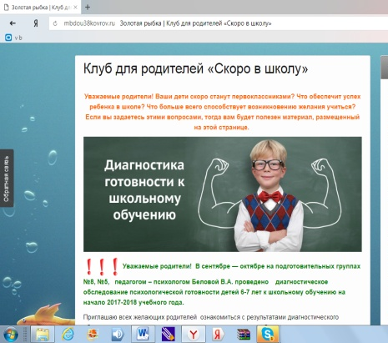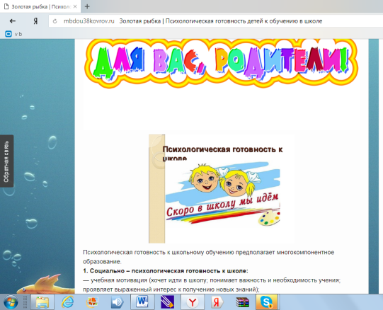
http://mbdou38kovrov.ru/?page_id=2878

ПЛАН РАБОТЫ КЛУБА «СКОРО В ШКОЛУ»

Месяц | Тема, содержание | Участники
сентябрь | Групповое родительское собрание  "Готовимся вместе к школе»  Цель:  -знакомство родителей с психологическими и возрастными особенностями детей.  -формирование правильной позиции родителей воценке готовности дошкольников к обучению в школе.  - знакомство с планом работы детско-родительского клуба «Скоро в школу». | Воспитатели, родители детей подготовительной группы, педагог-психолог
сентябрь | Консультация для родителей  «Возрастные особенности детей 6-7 лет. Кризис 7-ми лет».  Анкета для родителей «Как узнать, что у ребенка кризис 7 лет?»  Видео-сюжет «Кризис 7 лет»  http://mbdou38kovrov.ru/?page_id=2878 | родители детей подготовительной группы, педагог-психолог
октябрь | Консультация для родителей  «Психологическая готовность к обучению в школе»  Практический материал  для родителей  «Обследование детей подготовительных групп с целью изучения интеллектуальных и личностных качеств, необходимых ребенку для обучения в школе».  Видеоролик «Как подготовить ребенка к школе» http://mbdou38kovrov.ru/wp-admin/post.php?post=2903&action=edit | родители детей подготовительной группы, педагог-психолог
ноябрь | Игровой тренинг «Играя, готовимся к школе»  Цель: знакомство с играми, помогающими увидеть особенности проявления познавательной активности детей старшего дошкольного возраста,  его эмоциональной и социальной готовности.  Картотека игр на познавательные процессы  http://mbdou38kovrov.ru/?page_id=2942 | родители детей подготовительной группы, педагог-психолог
декабрь | Дистанционные конференции  (с помощью электронной почты) с учетом потребностей и запросов родителей.  Практический семинар  «Тревожность и страхи на пороге школы. Как быть?»  Видеосюжет «Избавляемся от страхов»  Как определить самооценку ребенка | родители детей подготовительной группы, педагог-психолог
январь | Практический семинар «Формирование познавательной мотивации к школе». (Обследование мотивационной сферы ребенка)  Цель: знакомство родителей с рациональными методами и приемами формирования познавательной  мотивации к школе.  Видео-сюжет «Формирование познавательной мотивации к школе»  Памятка для родителей «Мотивационная готовность к обучению в школе»  С детьми создание фотоколлажа «Школьные годы мам и пап» | родители детей подготовительной группы, педагог-психолог
февраль | Консультация «Компьютерные игры в жизни дошкольника. За или против? »  Развивающие флеш игры на сайте МБДОУ №19  «В игры играем – внимание, мышление, логику развиваем»  Игровой тренинг «Веселый счет или как подготовить ребенка к обучению математики»  Цель: знакомство с играми, развивающие память,  умение логически мыслить, навыки математического счета детей старшего дошкольного возраста. | родители детей подготовительной группы, педагог-психолог
март | Мастер-класс «Речевая готовность детей к школе. Как вызвать у детей интерес к чтению»  «Артикуляционная гимнастика»  Видео-сюжет «Артикуляционная сказка»  Дистанционные конференции (с помощью электронной почты) с учетом потребностей и запросов  родителей. | родители детей подготовительной группы, педагог-психолог
апрель | Семинар-практикум «Творческое воображение старших дошкольников»  Тест на развитие творческого воображения у ребенка (О.Дьяченко «Дорисовывание фигур»)  Как развивать творческие способности у ребенка?  Игры для развития воображения (картотека игр) | родители детей подготовительной группы, педагог-психолог
май | Родительское собрание  Подведение итогов работы клуба  Интеллектуальная викторина для детей с участие родителей | родители детей подготовительной группы, педагог-психолог

РЕЗУЛЬТАТИВНОСТЬ ОПЫТА
С целью проверки эффективности проведенной работы осуществляется отслеживание удовлетворенности родителей полученной информацией родительских клубов «Малышок», «Скоро в школу» в решении воспитательных задач.
Результаты анкетирования родителей
«Мнение родителей об эффективности родительского клуба в решении воспитательных задач».
Таблица 1
Вопрос | 2017-2018 уч.г.  Обследовано:  55 чел. | 2018-2019 уч.г.  Обследовано:  58 чел. | 2019-2020 уч.г.  Обследовано:  60 чел.
1.Участие в родительском клубе «Малышок»/ «Скоро в школу» позволило Вам  - проявить активность и творчество,  - получить знания,  - убедиться, что проблемы в воспитании детей есть у всех. | 50 чел.-91%  52 чел.-94%  54 чел.-98% | 57 чел.-98%  57 чел.-98%  56 чел.-96% | 60 чел.-100%  60 чел.-100%  59 чел.-98%
2. Участие в родительском клубе «Малышок»/ «Скоро в школу» помогло Вашему самообразованию, т.к. в процессе его прохождения  - вы заинтересовались путями достижения взаимопонимания с детьми,  - получили ответы на интересующие вопросы,  - начали изучать специальную литературу. | 50 чел.-91%  52 чел.-94%  54 чел.-98% | 57 чел.-98%  57 чел.-98%  56 чел.-96% | 60 чел.-100%  60 чел.-100%  - чел.-98%
3.Руководитель клуба «Малышок»/ «Скоро в школу»:  - интересовался мнением других и уважал его, - создал обстановку тепла и доверия,  - поддерживал Вас в решении детско-родительских проблем. | 55 чел.-100%  55 чел.-100% | 58 чел.-100%  58 чел.-100% | 60 чел.-100%  - чел.-100%
4. Что вы считаете главным:  - формирование нового взгляда на процесс общения с детьми,  - преодоление психологических барьеров в общении с другими родителями, детьми, специалистами ДОУ,  - осознание собственных трудностей в воспитании детей | 50 чел.-91%  52 чел.-94%  54 чел.-98% | 57 чел.-98%  57 чел.-98%  56 чел.-96% | 60 чел.-100%  - чел.-100%  60 чел.-98%
5.Что Вам понравилось в работе клубов «Малышок»/ «Скоро в школу» больше всего?  - консультации специалистов,  - игровые упражнения,  - тесты | 50 чел.-91%  52 чел.-94%  54 чел.-98% | 57 чел.-98%  57 чел.-98%  56 чел.-96% | 60 чел.-100%  - чел.-100%  60 чел.-100%

В анкетировании в 2017-2018 уч.г. приняли участие 55 человек, в 2018-2019 уч.г.-58 родителей, в 2019-2020 уч.г.- 60 родителей. Анализ представленного мониторинга родителей за 2017-2020гг. показывает, что участие в родительском клубе позволило 100% (60ч.) родителям проявить активность и творчество, получить знания, убедиться, что проблемы в воспитании детей есть у всех.
Участие в родительском клубе помогло родителям самообразованию, т.к. в процессе его прохождения, 100% (60 ч.) заинтересовались путями достижения взаимопонимания с детьми, получили ответы на интересующие вопросы, начали изучать специальную литературу. Руководитель клуба, по мнению 100 % (60ч.) опрошенных родителей, интересовался мнением других и уважал его, - создал обстановку тепла и доверия, поддерживал в решении детско-родительских проблем. У участников клуба сформировался новый взгляд на процесс общения с детьми, преодолены психологические барьеры в общении с другими родителями, детьми, специалистами дошкольной образовательной организации, осознаны собственные трудности в воспитании детей.
Анализ мониторинга 2017-2020гг. свидетельствует о том, что наблюдается положительная динамика в развитии всех исследуемых параметров, взятых нами в качестве критериев результативности, что позволяет говорить об устойчивой положительной динамике удовлетворенности родителей и эффективности родительского клуба в решении воспитательных задач.
Одним из важных показателей результативности работы педагога-психолога является удовлетворенность родителей, их положительные отзывы, оптимизация детско-родительских отношений. Анализируя анкеты родителей, мы пришли к выводу, что им интересны материалы родительских клубов «Малышок», «Скоро в школу», размещенные на официальном сайте МБДОУ №19 http:mbdou38kovrov.ru.
Пожелания и рекомендации родителей для дальнейшей работы клубов «Малышок», «Скоро в школу» будут учтены при дальнейшей организации взаимодействия.
Система работы родительских клубов «Малышок», «Скоро в школу», созданных с помощью дистанционных технологий для взаимодействия с родителями в дошкольной образовательной организации, позволяет удовлетворять их потребности и запросы.
Результаты психолого-педагогического сопровождения семьи через реализацию родительских клубов с помощью дистанционных технологий были представлены на следующих мероприятиях:
- 2017г. – выступление на ГМО педагогов-психологов по теме: «Психолого-педагогическое сопровождение семьи дошкольной образовательной организацией с помощью ИКТ технологий».
- 2017г. – выступление на ГМО педагогов-психологов с презентацией по теме: «Формирование и развитие партнерских отношений дошкольной образовательной организации и семьи».
- 2018г. – участие во всероссийском конкурсе центров и программ родительского просвещения.
- 2018г. – выступление на ГМО педагогов-психологов с темой: «Повышение педагогической компетентности семьи посредством организации родительских клубов для педагогов г.Коврова».
- 2018г. – диплом 2 место в региональном конкурсе ВИРО авторских целевых программ повышения психолого-педагогической компетентности современного родителя в номинации: «Инновационные технологии, формы и методы работы взаимодействия образовательного учреждения и семьи».

АДРЕСНАЯ НАПРАВЛЕННОСТЬ

Содержащиеся в опыте теоретические и практические материалы могут быть использованы педагогами-психологами, воспитателями, методистами дошкольной образовательной организации. Предложенные материалы представляют определенную практическую значимость в вопросах сопровождения семьи в условиях дошкольной образовательной организации.

ИСПОЛЬЗУЕМЫЕ РЕСУРСЫ

1. Агавелян М.Г., Данилова Е.Ю., Чечулина О.Г. Взаимодействие педагогов ДОУ с родителями. – М.: ТЦ Сфера, 2009.
2. Афонькина Ю.А. Психологическая безопасность ребенка раннего возраста. Современные технологии. Программа адаптации. Диагностические методики. Игровой материал / – Волгорад: Учитель, 2012.
3. Детско-родительский клуб «Веселая семейка». Практические материалы. – М.: ТЦ Сфера, 2012.
4. Зверева О.Л. Родительские собрания в ДОУ: методическое пособие / О.Л. Зверева, Т.В. Кротова. – 4-е изд. - М.: Айрис-пресс, 2009.
5. Микляева Н.В. Педагогическое взаимодействие в детском саду. Методическое пособие. – М.: ТЦ Сфера, 2013.
6. Микляева Н.В. Семейный и родительский клубы в детском саду. Методические рекомендации– М.: ТЦ Сфера, 2012.
7. Микляева Н.В. Содружество детей и взрослых: методический комплекс для детского, кн. 2. – М.: ТЦ Сфера, 2013.
8. Приказ Министерства образования и науки от 17.10.2013 г. № 1155 «Об утверждении федерального государственного образовательного стандарта дошкольного образования».
9. Федеральный закон от 29.12.2012 N 273-ФЗ"Об образовании в Российской Федерации".

Приложение 1

Клуб для родителей детей раннего возраста «Малышок»
Уважаемые родители!
Приглашаем Вас в наш родительский клуб «Малышок». Для чего он нужен?
Наши дети учатся жизни в семье. Ни для кого не секрет, что основным воспитателем ребенка являются ни садик, ни школа, ни институт…. А именно любимые и самые близкие ребенку люди - родители! Мы желаем ребенку всего самого наилучшего, любим его и хотим дарить тепло. Но, к сожалению, не всё нам удается. И это естественно, мы же живые люди. Почему?
1. Потому что нам может не хватать педагогической и психологической компетентности;
2. Потому что мы тоже родом из детства, со своими трудностями, стереотипами, сценариями;
3. Потому что нам бывает очень трудно посмотреть на себя со стороны.
На страничке нашего клуба Вы можете познакомиться с материалами, посвященными возрастным и психологическим особенностям развития детей, задать интересующий Вас вопрос и получить онлайн консультацию по адресу v-belova@bk.ru .В ближайшее время мы ответим Вам на страничке клуба или лично на адрес электронной почты.

Анкета для родителей
Уважаемые родители!
Для выявления Ваших запросов, интересов, пожеланий при организации родительского клуба «Малышок» просим Вас ответить на следующие вопросы:
Ф.И. ребенка (родителя)__________________________________Дата рождения ребенка_________
Отметьте темы, которые Вы хотели бы обсудить в родительском клубе с педагогом-психологом в 2017-2018 учебном году
- Адаптация к условиям ДОУ
- Как воспитать здорового ребенка
- Защита прав и достоинств маленького ребенка
- Воспитываем в ребенке самостоятельность
- Как правильно общаться с детьми
- Что должен уметь ребенок этого возраста
- Как научить ребенка различать цвета
- Игра в жизни ребенка
- Упрямство и капризы
- И другое______________________________________________________
Спасибо за сотрудничество!

Анкета для родителей
Уважаемые родители!
Для выявления Ваших запросов, интересов, пожеланий при организации родительского клуба «Скоро в школу» просим Вас ответить на следующие вопросы:
Ф.И. ребенка (родителя)______________________________Дата рождения ребенка_______
Отметьте темы, которые Вы хотели бы обсудить в родительском клубе с педагогом-психологом в 2017-2018 учебном году:
- Психологическая готовность к обучению в школе
- Возрастные особенности детей 6-7 лет
- Кризис 7-ми лет
- Мотивационная готовность к школе
- Компьютерные игры: за или против
- В игры играем, память, внимание, мышление развиваем
- Как развивать воображение у детей
- Самооценка ребенка

Приложение 2

Семейный клуб «Малышок»

Консультация для родителей «Адаптируемся вместе».
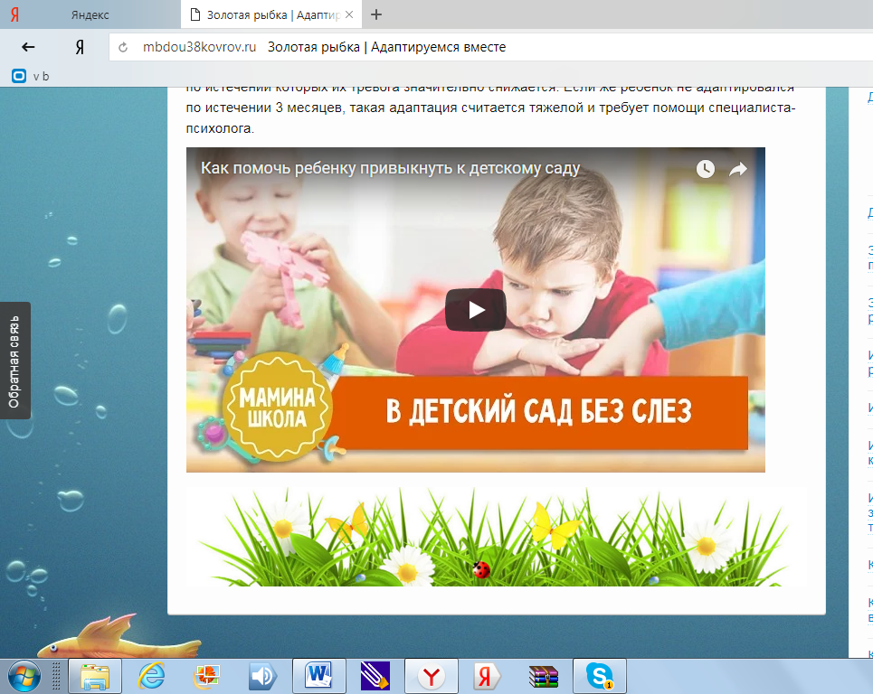
http://mbdou38kovrov.ru/?page_id=2910

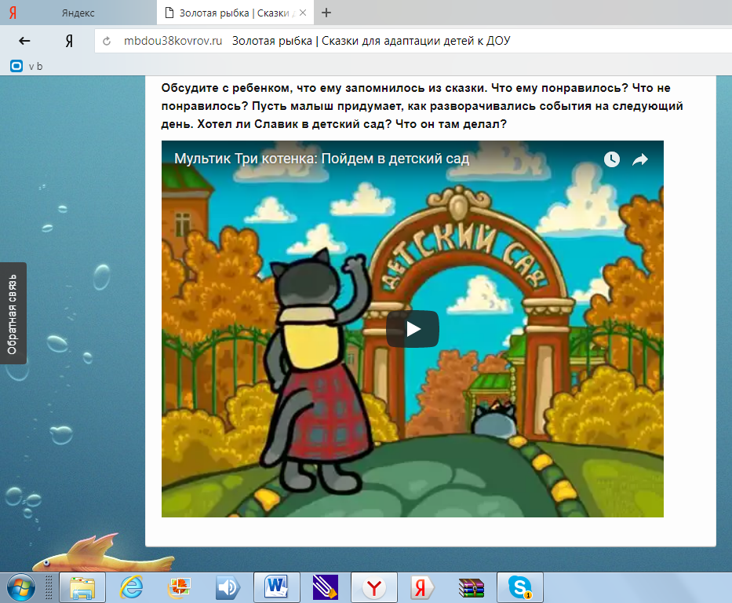
http://mbdou38kovrov.ru/?page_id=2917
Консультация для родителей
«Маленькими шагами - в большой мир знаний»
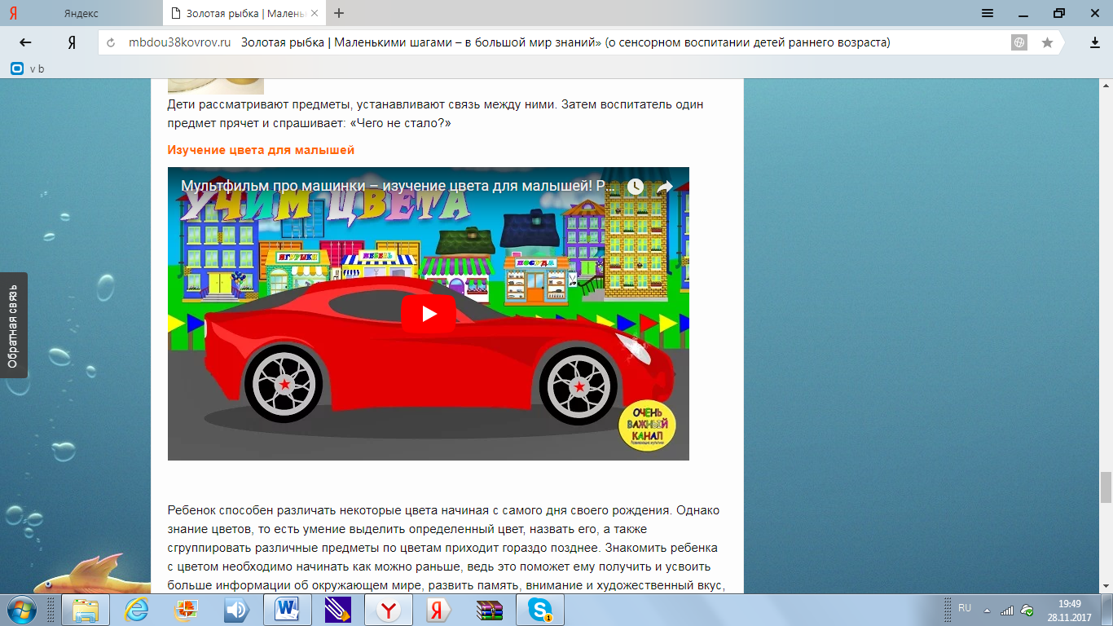
http://mbdou38kovrov.ru/?page_id=2922

Игры про цвета
Все игры
«Фиолетовый цвет» |  | «Синий цвет» |  | «Голубой цвет»
«Зелёный цвет» |  | «Жёлтый цвет» |  | «Оранжевый цвет»

Приложение 3

Семейный клуб «Скоро в школу»

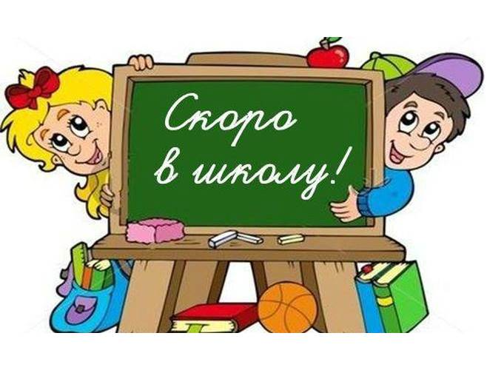
Уважаемые родители! Ваши дети скоро станут первоклассниками? Что обеспечит успех ребенка в школе? Что больше всего способствует возникновению желания учиться? Если вы задаетесь этими вопросами, тогда вам будет полезен материал, размещенный на этой странице.
Как подготовить ребенка к школе?
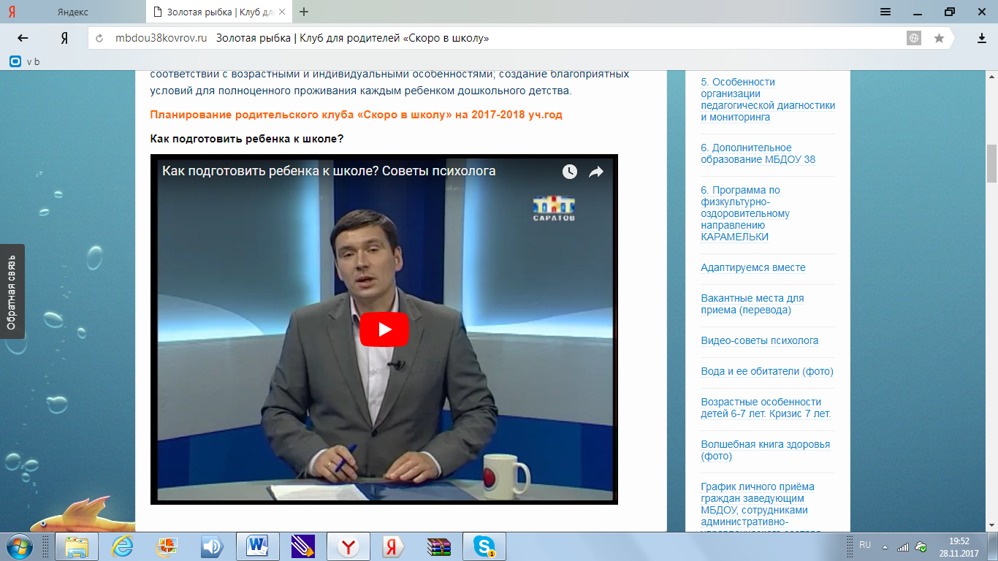
http://mbdou38kovrov.ru/?page_id=2878

Консультация для родителей

Возрастные особенности детей 6-7 лет. Кризис 7 лет.
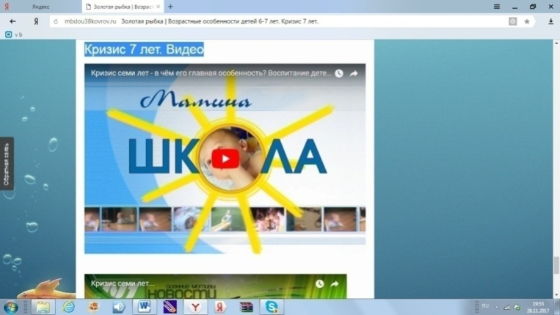

Консультация для родителей

Психологическая готовность детей к обучению в школе
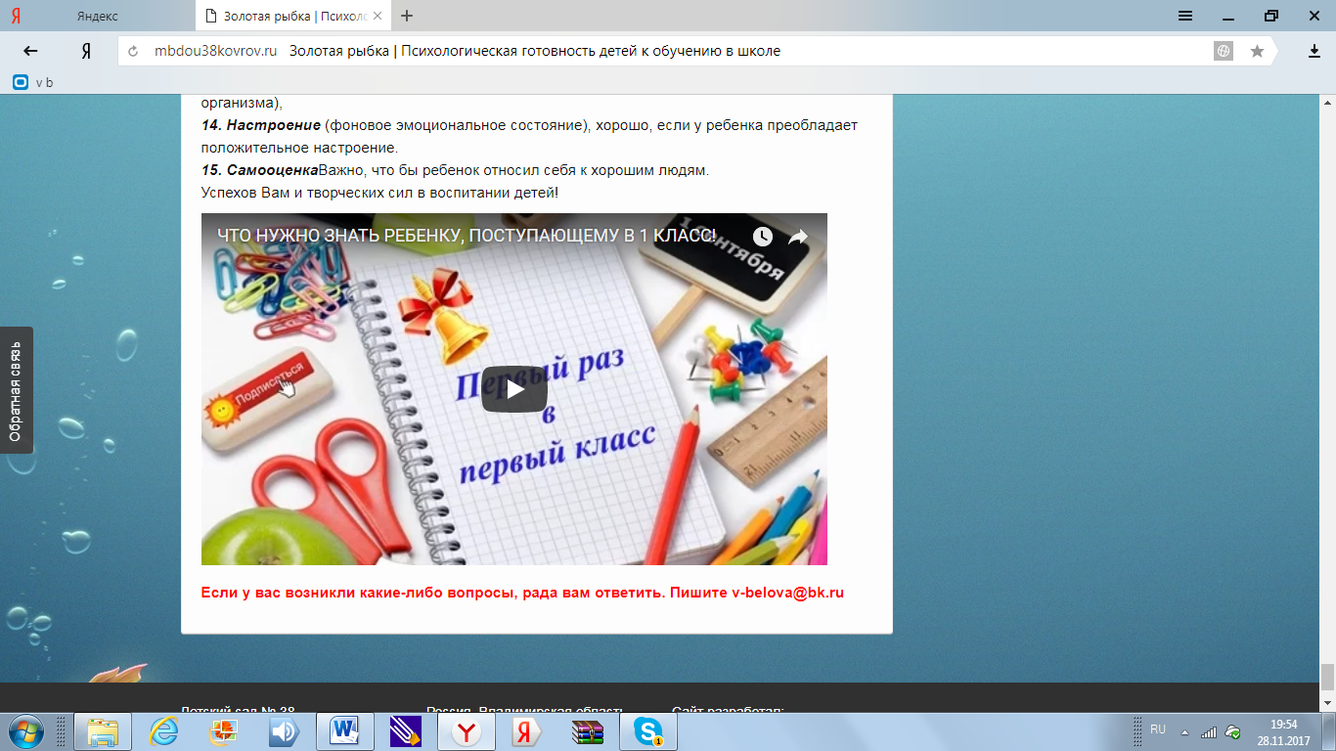
http://mbdou38kovrov.ru/?page_id=2903

